Я хочу рассказать о своём прапрадедушке Фёдоре Ивановиче Лопаткине, который долгие годы считался пропавшим без вести. Фёдор Иванович Лопаткин родился в 1910 году в селе Большая Таволожка Пугачёвского уезда Саратовской губернии. Его родители считались, по тем временам, зажиточными людьми. В 25 лет вместе с родителями он переезжает в совхоз Чапаевский Пугачёвского района. Фёдор Иванович работал в механической мастерской механиком. Несмотря на свою молодость, пользовался авторитетом и уважением. Через 2 года после переезда в Чапаевский, в 1937 году он женился на Комаровой Прасковье Ивановне, моей прапрабабушке. Он очень любил свою Панночку, как ласково её называл. Покупал ей красивые платки (шали), платья. Даже купил гитару, научил играть на ней. К тому же, Прасковья Ивановна хорошо пела. А, уж, какой был голос у самого Фёдора Ивановича! В семье пели все: родители, дети. Часто выступал Фёдор Иванович один и со своим братом, Егором Ивановичем Лопаткиным на сцене сельского клуба. Об этом и сейчас помнят старожилы совхоза.
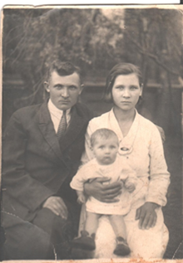
В 1938 году родилась дочка Валечка, моя прабабушка. А в 1939 году Лопаткин Фёдор Иванович ушёл на финскую войну, где воевал целый год.
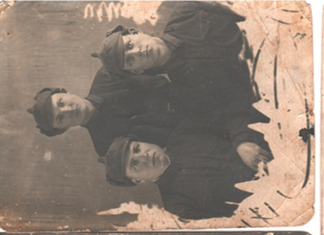
И вот 1941 год… В числе первых, в июне 1941 года он был призван в Ряды Красной Армии, чтобы защищать свою Родину, свой народ, свою семью от фашистских захватчиков. Через 2 месяца после ухода на фронт, у Фёдора Ивановича родилась дочка Люба, которую он так никогда и не увидел. В сентябре 1941 года пришло известие о том, что Лопаткин Ф.И. пропал без вести. Моя бабушка, вспоминая рассказы о нём бабушки и её мамы, также и мне рассказывает, каким замечательным человеком он был. Долгих 65 лет ничего не было известно о судьбе моего прапрадеда. В 1979 году умерла его жена Прасковья Ивановна, моя прапрабабушка, нет в живых уже и дочери Фёдора Ивановича Валентины Фёдоровны Цыгановой (Лопаткиной). Они всю жизнь мечтали узнать что-нибудь о судьбе самого родного и дорогого им человека, но этому не суждено было случиться. И только в 2010 году, в год 65-летия Победы над фашистской Германией, мы, внуки, правнуки и праправнуки узнали о его судьбе, короткой судьбе солдата. К 65-летию Победы был создан сайт «Мемориал» - электронный ОБД (обобщённый банк данных), на котором стали доступными списки погибших и без вести пропавших воинов ВОВ. Мы узнали, что уже 29.07. 1941 года рядовой Лопаткин Фёдор Иванович был взят в плен под г. Могилёвом. Находился в плену в Германии и погиб в 09.12.1941 года, захоронен в Мюльберге / Нойбурксдорфе. Теперь, зная о месте захоронения прапрадедушки, мы мечтаем побывать там, сказать слова благодарности, поклониться до земли и привезти на его могилу горсть родной земли. Память о нём никогда не умрёт в наших сердцах…

300082833
Информация о военнопленном
Фамилия Лопаткин
Имя Фёдор
Отчество Иванович
Дата рождения ----. ----. 1910
Место рождения Саратовская область
Воинское звание Солдат (рядовой)
Лагерный номер 22304
Дата пленения 29.07. 1941
Место пленения Могилёв
Лагерь Шталаг IVH / 304
Судьба Погиб в плену
Дата смерти 09.12. 1941
Место захоронения Мюльберг / Нойбурксдорф
Название источника информации ЦАМО
Номер фонда источника информации 58
Номер описи источника информации 977520
Номер дела источника информации 1490
Разинкин Николай ,
учащийся 6 класса
МОУ «ООШ п. Чапаевский Пугачевского района
Саратовской области»

